ACCIÓN 4
Ayudas para incentivar la participación y mejorar la tasa de éxito en proyectos y ayudas de investigación de convocatorias públicas internacionales de I+D+i

Plan Operativo de Apoyo a la Investigación de la Universidad de Jaén 2021-2022

Línea 2: INTERNACIONALIZACIÓN DE LA INVESTIGACIÓN

Modalidad 4d: Ayudas para presentación de propuestas en las convocatorias del European Research Council (ERC) de Horizonte Europa

DATOS DEL/DE LA SOLICITANTE / INVESTIGADOR/A PRINCIPAL

Apellidos y Nombre |  |  |  |  |  | D.N.I.
Grupo/Estructura Investigación |  |  |  |  |  | Código
Código ORCID/Research ID/otros
Teléfono 1 |  | Teléfono 2 |  | e-mail

DECLARACIÓN RESPONSABLE
☒ | Me comprometo a solicitar un proyecto internacional de I+D+i coordinado por la UJA en la call de la convocatoria del European Research Council (ERC) especificada en este formulario dentro del plazo establecido para la misma

Jaén a, X de junio de 2022

Fdo.:
El Investigador o la Investigadora Principal

SR. VICERRECTOR DE INVESTIGACIÓN

PLAN DE ACTUACIÓN

Antecedentes y logros científico-técnicos del solicitante en relación con las actuaciones propuestas. Indicar:
- Antecedentes del equipo investigador de la UJA y experiencia previa en proyectos previos financiados y/o solicitados en la temática para la que se solicita la ayuda (indicar programa, título, financiación y rol de la UJA como coordinadora o socia);
- Resultados previos alcanzados: hasta un máximo de 5 contribuciones (patentes y/o publicaciones científicas en la línea de investigación que va a ser objeto de la convocatoria para la que se solicita la ayuda. Indicar índice impacto, cuartil, etc.);
- Otras colaboraciones internacionales en I+D+I y logros alcanzados por el equipo solicitante que avalen la viabilidad de la propuesta.

Call donde presentará la propuesta

Fecha cierre convocatoria internacional (Fase única) | Tentative dates:  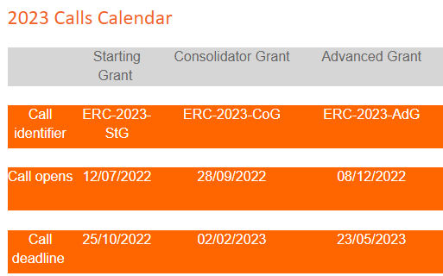

Título de la acción propuesta

Acrónimo de la acción propuesta

Presupuesto estimado a solicitar en la convocatoria ERC

Justificación y adecuación de la propuesta a los desafíos de HORIZONTE EUROPA u otros programas internacionales de I+ D + i:

Objetivos del proyecto que va a presentar a la convocatoria internacional:

Actuaciones previstas que justifican la solicitud de la ayuda (describa brevemente en qué va a invertir la ayuda que solicita con la acción 4. Por ejemplo: descripción de los viajes a realizar en su caso y personas que van a acudir; descripción de los servicios a contratar para consultoría; descripción de cursos y/o seminarios a los que se va a inscribir…etc.)

Personal de la UJA participante
Nombre del/a Investigador/a | Código ORCID

Necesidades y presupuesto (gastos de viajes, dietas, inscripciones a cursos/seminarios formativos, asistencia a infodays, servicios de consultoría, etc.

GASTOS PRESUPUESTADOS PARA LA ÚNICA FASE DE SOLICITUD (Propuesta completa hasta el deadline indicado en la convocatoria):
Concepto de gasto (por favor elimine los ejemplos propuestos a modo orientativo) | Importe (€)
- Importe total solicitado
Añadir tantas filas como sea necesario

Cuando se soliciten servicios de consultoría u otra contratación externa se aportará presupuesto o factura proforma de los servicios solicitados.

